Как называют деда Мороза  в разных странах?  США и Австралия – Санта Клаус  Узбекистан – Корбобо  Монголия – Увлин Увгун  Камбоджа – Дед Жара  Италия – Баббо Натале  Китай – Дун Че Лао Рен  Бельгия – Пер Ноэль  Бразилия – Папай Ноэль  Венгрия и Чехия – Дед Микулаш  Италия – Баббо Натале  Китай – Дун Че Лао Рен  Финляндия – Йоллупукки  Франция – Пер Ноэль |  | В старину его называли  по-разному: Дед Трескун,  Морозко,  Дед Мороз,  Мороз Красный нос.  А чаще, с уважением,  по имени и отчеству:  Мороз-Иванович.  В настоящее время  его зовут дедом Морозом.  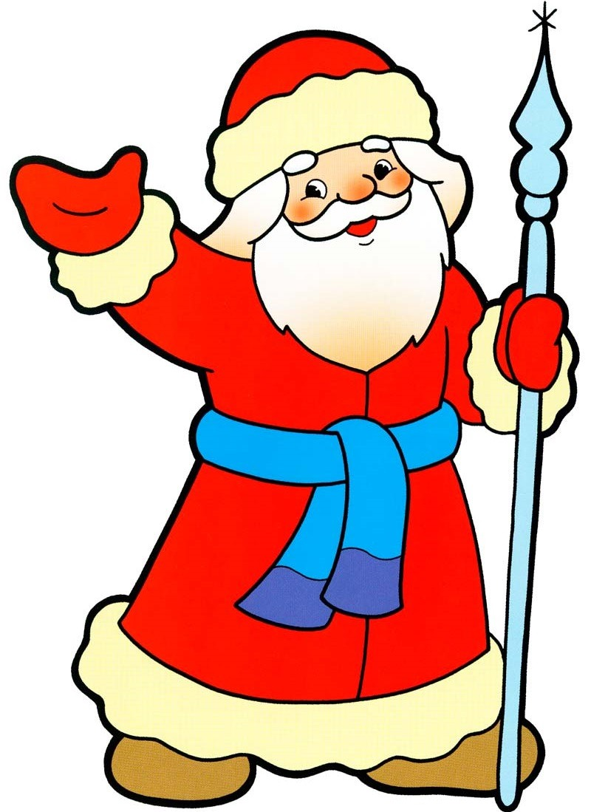  Терем деда Мороза построен  из дерева в традиционном  русском стиле. В великолепном  узорчатом доме есть всё для  удобства дедушки и его  помощников |  | МБДОУ  «Детский сад № 112»  г. Курск  подготовила  воспитатель  Галкина Ю.В.  Новый год:  Все про деда Мороза  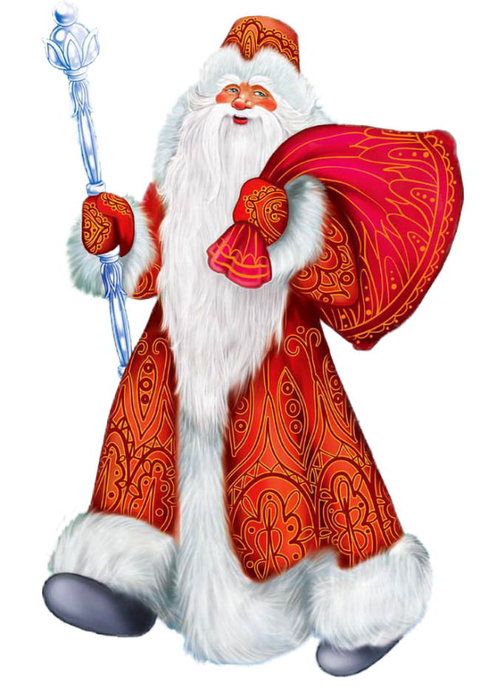  2021г.
Оказывается, новогодний  праздник – самый древний из всех существующих  праздников.  При раскопках  древнеегипетских пирамид  археологи нашли сосуд,  на котором было написано:  «Начало нового года».  А древние римляне ещё до нашей эры стали дарить  новогодние подарки и  веселиться.  В Древнем Вавилоне Новый год встречали весной.  Кельты, жители Галлии  (территория современной Франции и части Англии) встречали новый год в конце октября. Новый год в  средневековой Англии  начинался в марте. | Интересно, что в 1999 году  Великий Устюг был официально  назван родиной  российского деда Мороза.    18 ноября в России  с 2005 года  официально празднуют  День рождения    деда Мороза |  | Ученые подсчитали:  что у Деда Мороза есть 31 час  (благодаря разнице во времени в  разных частях Земли), чтобы посетить хотя бы 92 миллиона семей, то есть он должен заглядывать в 822 дома  каждую секунду! Для этого ему  необходимо перемещаться со  скоростью 1625 километров в секунду, что в 3000 раз выше скорости звука. Вес саней, нагруженных подарками (даже если каждому ребенку Дедушка подарит лишь шоколадное яйцо),  равняется 250 тоннам.  Может быть, потому у него так много братьев?  

